Alueprofiili Imatra (Kunnat)
Diakin karttasovellus 2023-03-01 18:34:41
Tämä asiakirja on tuotettu automaattisesti Diakin karttasovelluksen avulla 2023-03-01 18:34:41. Asiakirjan tiedot perustuvat THL:n Sotkanet-indikaattoripalvelun tietoihin, joihin on yhdistetty Tilastokeskuksen tilasto- ja paikkatietoaineistoja. Tarkempaa tieto indikaattoreista ja metodologiasta löydät sovelluksen Lisätietoja-osiosta.
Alueprofiili sisältää aina kaikkien osoittimien tiedot sekä valitulta alueelta että alueen rajanaapureista. Lisäksi alueprofiilissa esitetään kunkin osoittimen korkein ja matalin arvo. Tiedot esitetään taulukkoina, karttakuvioina sekä aikasarjakuvioina, joista näkee kunkin osoittimen kehityksen 2010-luvulla sekä valitulla alueella että sen naapureissa. Raportin lopussa on tiedot pienituloisuudesta ja työttömyydestä kaikilta alueen postinumeroalueilta.
Tässä raportissa tarkastellaan tasolla Kunnat aluetta Imatra. Lisäksi tarkastelussa ovat rajanaapurit: Imatra, Lappeenranta ja Ruokolahti.
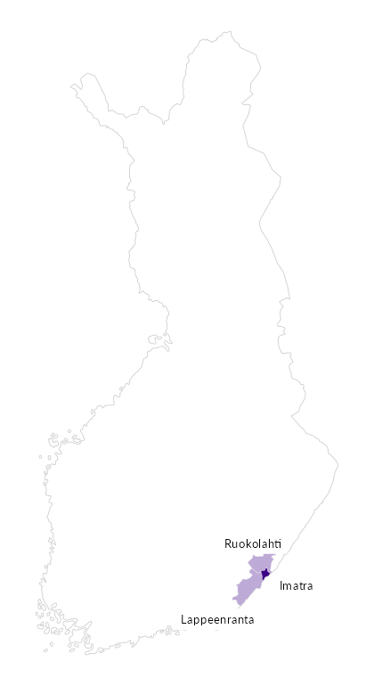

Summamuuttujat
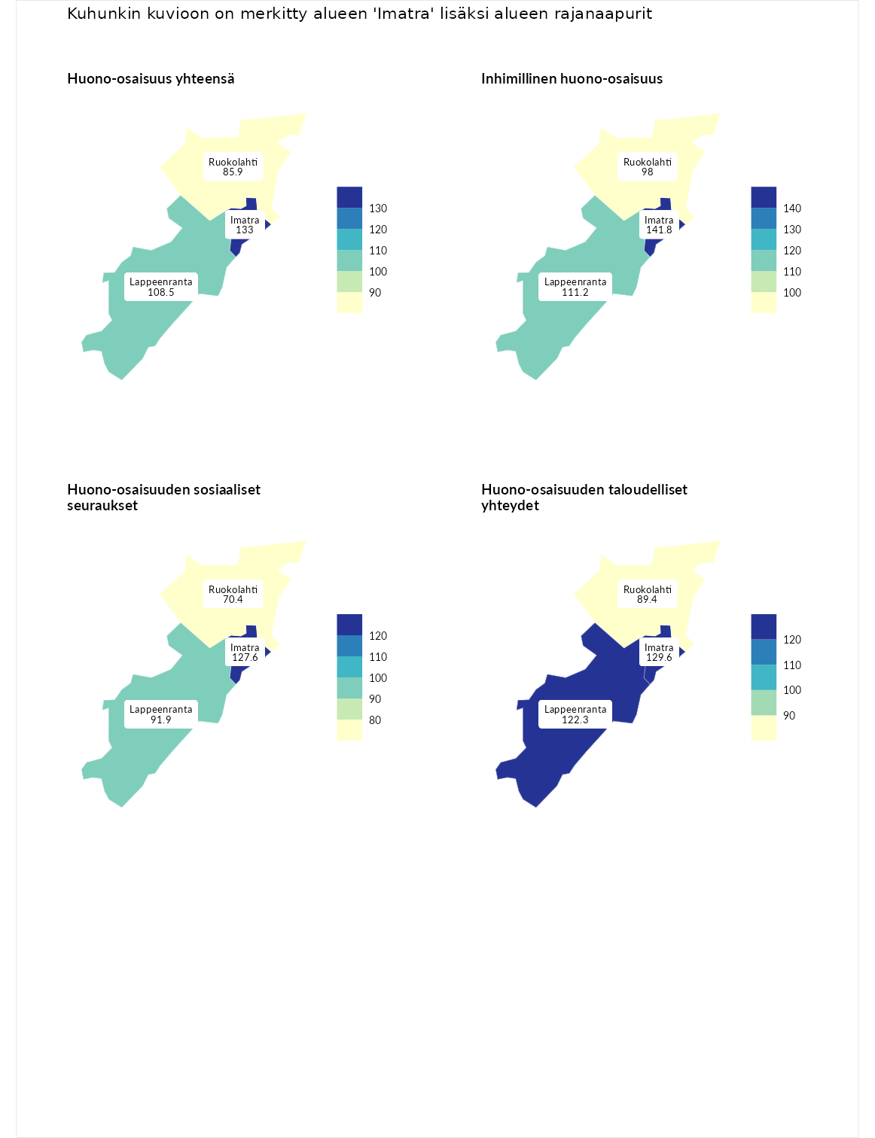

Huono-osaisuus yhteensä
aluenimi | arvo | asema
Tuusniemi (korkein arvo) | 187.5 | 1
Imatra (valittu) | 133.0 | 44
Lappeenranta (naapuri) | 108.5 | 115
Ruokolahti (naapuri) | 85.9 | 204
Luoto (matalin arvo) | 31.7 | 293

Inhimillinen huono-osaisuus
aluenimi | arvo | asema
Lahti (korkein arvo) | 189.7 | 1
Imatra (valittu) | 141.8 | 25
Lappeenranta (naapuri) | 111.2 | 104
Ruokolahti (naapuri) | 98.0 | 144
Luoto (matalin arvo) | 37.9 | 293

Huono-osaisuuden sosiaaliset seuraukset
aluenimi | arvo | asema
Tuusniemi (korkein arvo) | 217.9 | 1
Imatra (valittu) | 127.6 | 61
Lappeenranta (naapuri) | 91.9 | 170
Ruokolahti (naapuri) | 70.4 | 242
Luoto (matalin arvo) | 28.1 | 293

Huono-osaisuuden taloudelliset yhteydet
aluenimi | arvo | asema
Merikarvia (korkein arvo) | 272.5 | 1
Imatra (valittu) | 129.6 | 71
Lappeenranta (naapuri) | 122.3 | 90
Ruokolahti (naapuri) | 89.4 | 197
Luoto (matalin arvo) | 29.0 | 293
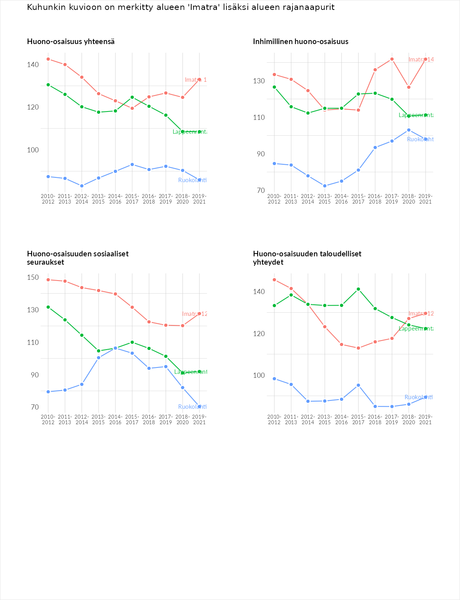

Inhimillinen huono-osaisuus
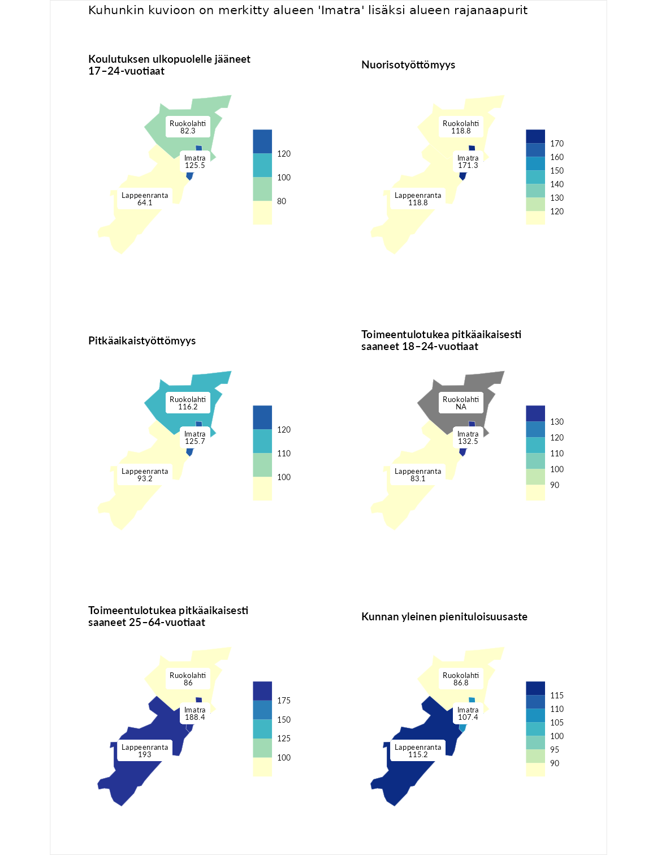

Koulutuksen ulkopuolelle jääneet 17–24-vuotiaat
aluenimi | arvo | asema
Kivijärvi (korkein arvo) | 217.3 | 1
Imatra (valittu) | 125.5 | 49
Ruokolahti (naapuri) | 82.3 | 215
Lappeenranta (naapuri) | 64.1 | 269
Masku (matalin arvo) | 40.7 | 285

Nuorisotyöttömyys
aluenimi | arvo | asema
Outokumpu (korkein arvo) | 205.2 | 1
Imatra (valittu) | 171.3 | 5
Ruokolahti (naapuri) | 118.8 | 70
Lappeenranta (naapuri) | 118.8 | 71
Hailuoto (matalin arvo) | 0.0 | 279

Pitkäaikaistyöttömyys
aluenimi | arvo | asema
Ilomantsi (korkein arvo) | 233.8 | 1
Imatra (valittu) | 125.7 | 93
Ruokolahti (naapuri) | 116.2 | 113
Lappeenranta (naapuri) | 93.2 | 172
Närpiö (matalin arvo) | 17.6 | 293

Toimeentulotukea pitkäaikaisesti saaneet 18–24-vuotiaat
aluenimi | arvo | asema
Tuusniemi (korkein arvo) | 280.5 | 1
Imatra (valittu) | 132.5 | 47
Lappeenranta (naapuri) | 83.1 | 108
Mustasaari (matalin arvo) | 25.3 | 164

Toimeentulotukea pitkäaikaisesti saaneet 25–64-vuotiaat
aluenimi | arvo | asema
Kotka (korkein arvo) | 325.6 | 1
Lappeenranta (naapuri) | 193.0 | 27
Imatra (valittu) | 188.4 | 31
Ruokolahti (naapuri) | 86.0 | 179
Hailuoto (matalin arvo) | 0.0 | 285

Kunnan yleinen pienituloisuusaste
aluenimi | arvo | asema
Juuka (korkein arvo) | 157.0 | 1
Lappeenranta (naapuri) | 115.2 | 76
Imatra (valittu) | 107.4 | 117
Ruokolahti (naapuri) | 86.8 | 192
Rusko (matalin arvo) | 33.9 | 293
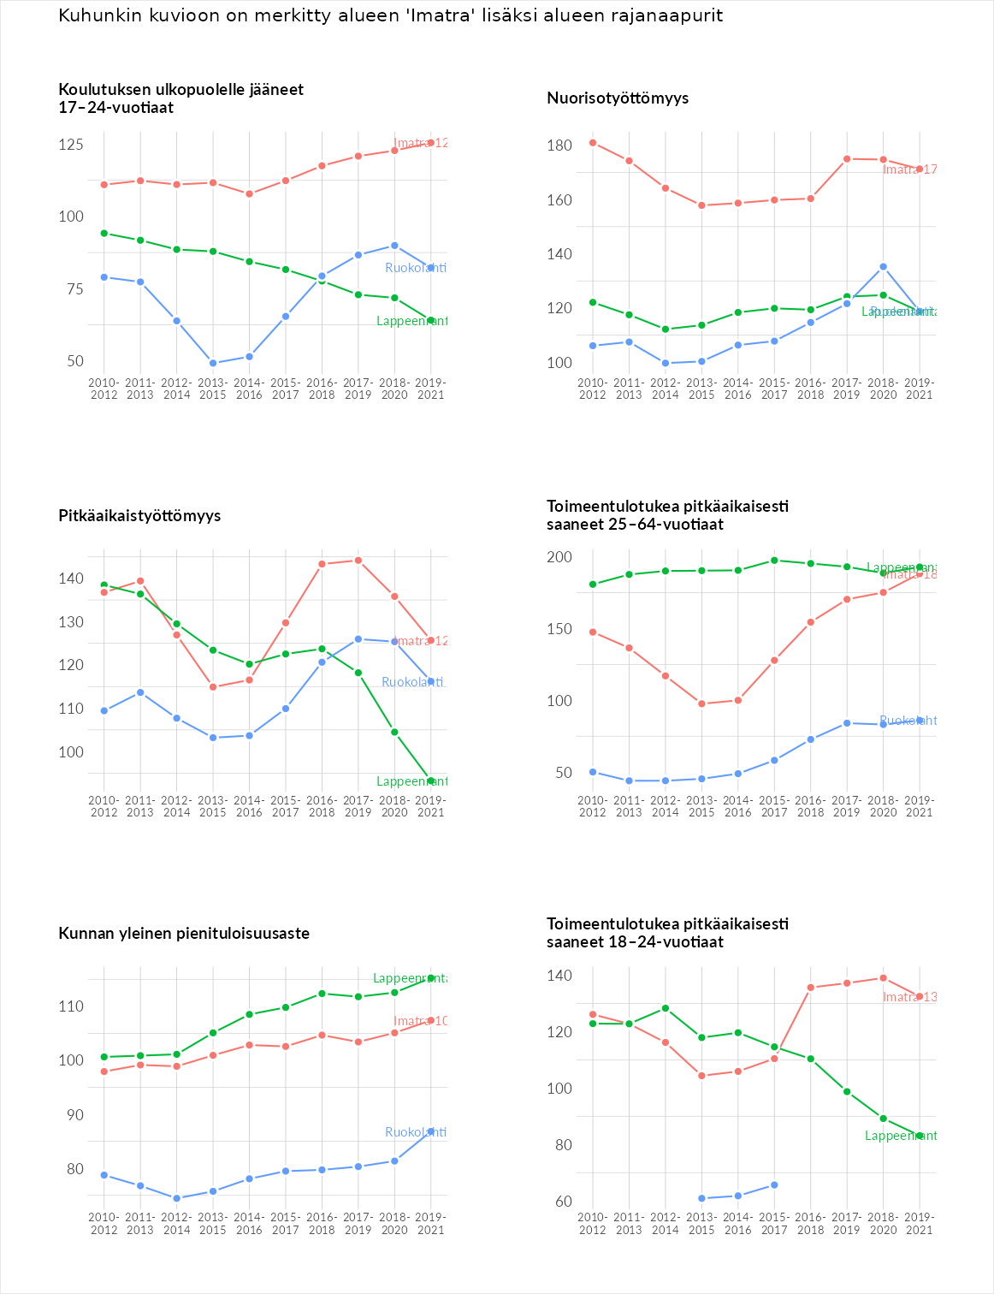

Huono-osaisuuden sosiaaliset seuraukset
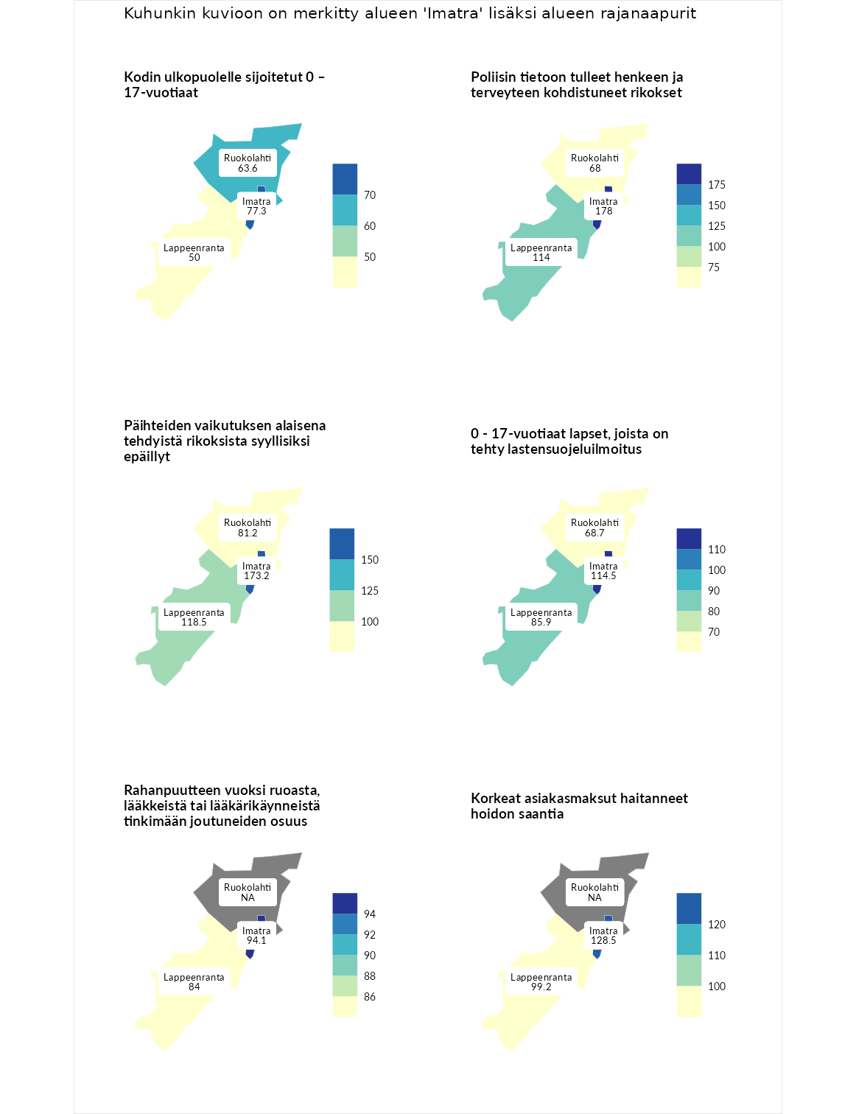

Kodin ulkopuolelle sijoitetut 0 – 17-vuotiaat
aluenimi | arvo | asema
Tuusniemi (korkein arvo) | 463.6 | 1
Imatra (valittu) | 77.3 | 173
Ruokolahti (naapuri) | 63.6 | 212
Lappeenranta (naapuri) | 50.0 | 235
Enonkoski (matalin arvo) | 0.0 | 257

Poliisin tietoon tulleet henkeen ja terveyteen kohdistuneet rikokset
aluenimi | arvo | asema
Puolanka (korkein arvo) | 227.3 | 1
Imatra (valittu) | 178.0 | 13
Lappeenranta (naapuri) | 114.0 | 106
Ruokolahti (naapuri) | 68.0 | 252
Hailuoto (matalin arvo) | 0.0 | 287

Päihteiden vaikutuksen alaisena tehdyistä rikoksista syyllisiksi epäillyt
aluenimi | arvo | asema
Kemi (korkein arvo) | 347.6 | 1
Imatra (valittu) | 173.2 | 20
Lappeenranta (naapuri) | 118.5 | 101
Ruokolahti (naapuri) | 81.2 | 206
Luoto (matalin arvo) | 17.6 | 293

0 - 17-vuotiaat lapset, joista on tehty lastensuojeluilmoitus
aluenimi | arvo | asema
Vaala (korkein arvo) | 189.0 | 1
Imatra (valittu) | 114.5 | 85
Lappeenranta (naapuri) | 85.9 | 220
Ruokolahti (naapuri) | 68.7 | 260
Maalahti (matalin arvo) | 33.0 | 293

Rahanpuutteen vuoksi ruoasta, lääkkeistä tai lääkärikäynneistä tinkimään joutuneiden osuus
aluenimi | arvo | asema
Rovaniemi (korkein arvo) | 137.4 | 1
Imatra (valittu) | 94.1 | 18
Lappeenranta (naapuri) | 84.0 | 24
Kauniainen (matalin arvo) | 62.4 | 32

Korkeat asiakasmaksut haitanneet hoidon saantia
aluenimi | arvo | asema
Kajaani (korkein arvo) | 133.9 | 1
Imatra (valittu) | 128.5 | 3
Lappeenranta (naapuri) | 99.2 | 18
Kauniainen (matalin arvo) | 50.4 | 32
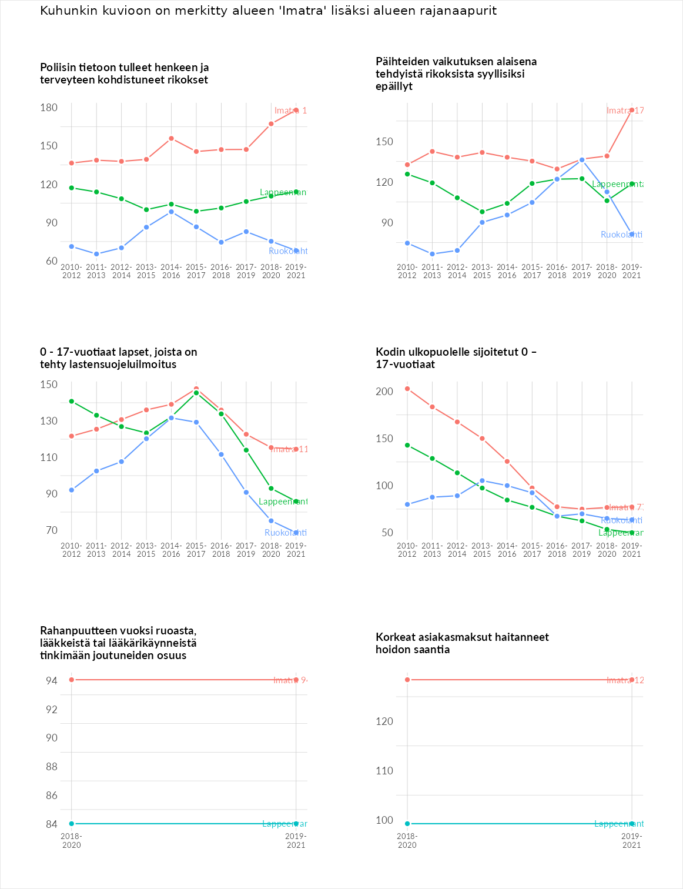

Huono-osaisuuden taloudelliset yhteydet
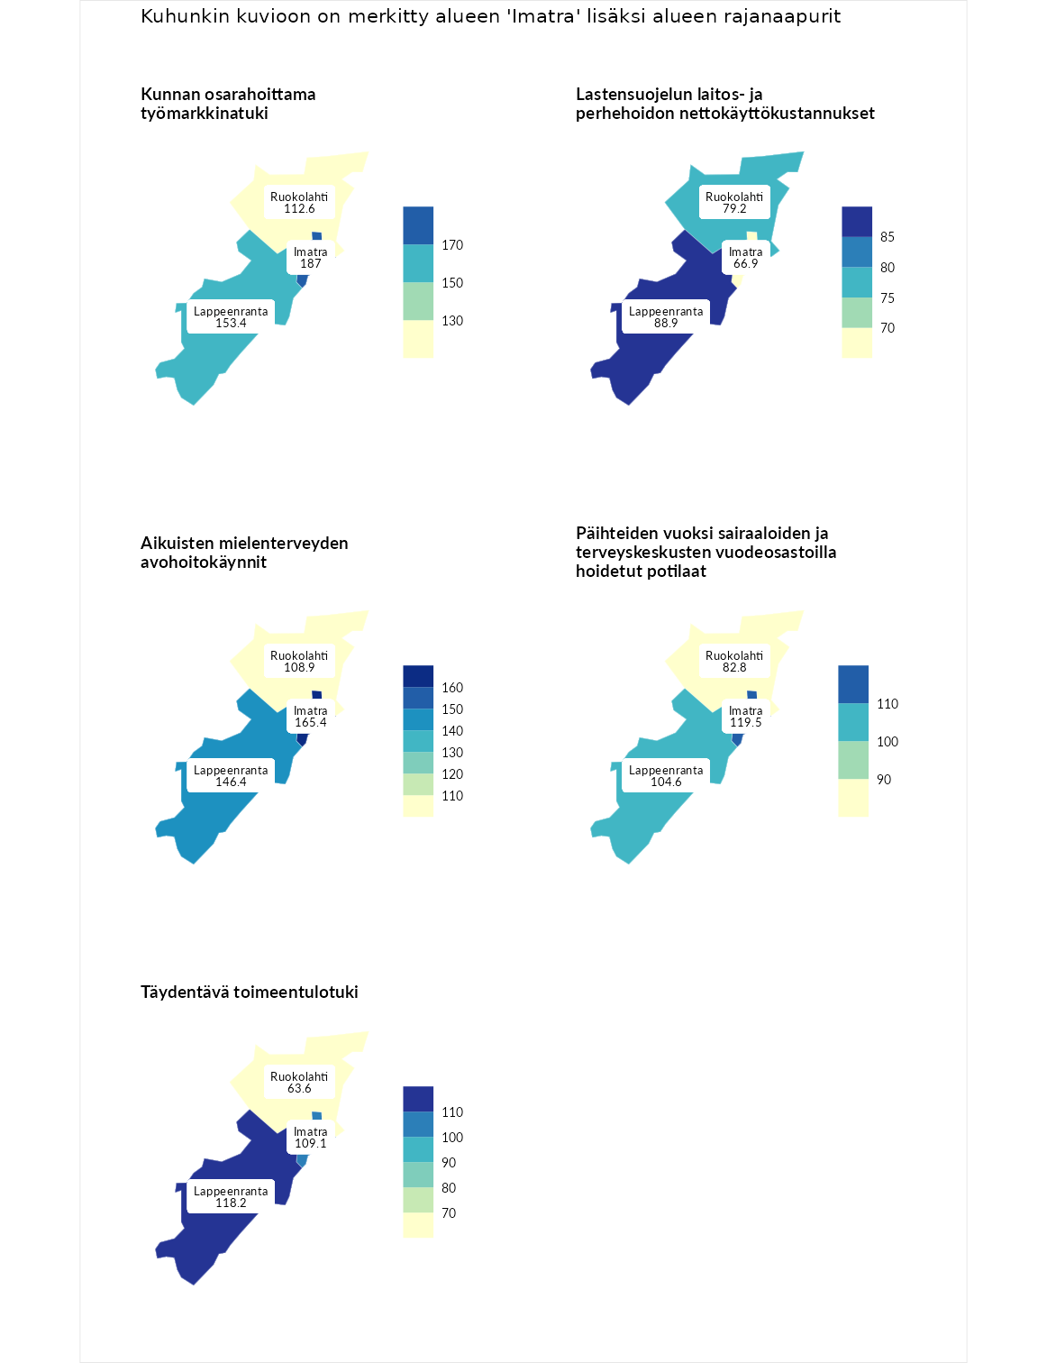

Kunnan osarahoittama työmarkkinatuki
aluenimi | arvo | asema
Lahti (korkein arvo) | 300.3 | 1
Imatra (valittu) | 187.0 | 21
Lappeenranta (naapuri) | 153.4 | 58
Ruokolahti (naapuri) | 112.6 | 114
Luoto (matalin arvo) | 5.9 | 293

Lastensuojelun laitos- ja perhehoidon nettokäyttökustannukset
aluenimi | arvo | asema
Tuusniemi (korkein arvo) | 304.1 | 1
Lappeenranta (naapuri) | 88.9 | 167
Ruokolahti (naapuri) | 79.2 | 185
Imatra (valittu) | 66.9 | 212
Siikainen (matalin arvo) | -179.0 | 293

Aikuisten mielenterveyden avohoitokäynnit
aluenimi | arvo | asema
Lapinlahti (korkein arvo) | 559.0 | 1
Imatra (valittu) | 165.4 | 31
Lappeenranta (naapuri) | 146.4 | 60
Ruokolahti (naapuri) | 108.9 | 120
Lempäälä (matalin arvo) | 15.9 | 293

Päihteiden vuoksi sairaaloiden ja terveyskeskusten vuodeosastoilla hoidetut potilaat
aluenimi | arvo | asema
Pelkosenniemi (korkein arvo) | 258.6 | 1
Imatra (valittu) | 119.5 | 85
Lappeenranta (naapuri) | 104.6 | 125
Ruokolahti (naapuri) | 82.8 | 188
Enonkoski (matalin arvo) | 0.0 | 273

Täydentävä toimeentulotuki
aluenimi | arvo | asema
Merikarvia (korkein arvo) | 1009.1 | 1
Lappeenranta (naapuri) | 118.2 | 111
Imatra (valittu) | 109.1 | 125
Ruokolahti (naapuri) | 63.6 | 225
Pukkila (matalin arvo) | 9.1 | 293
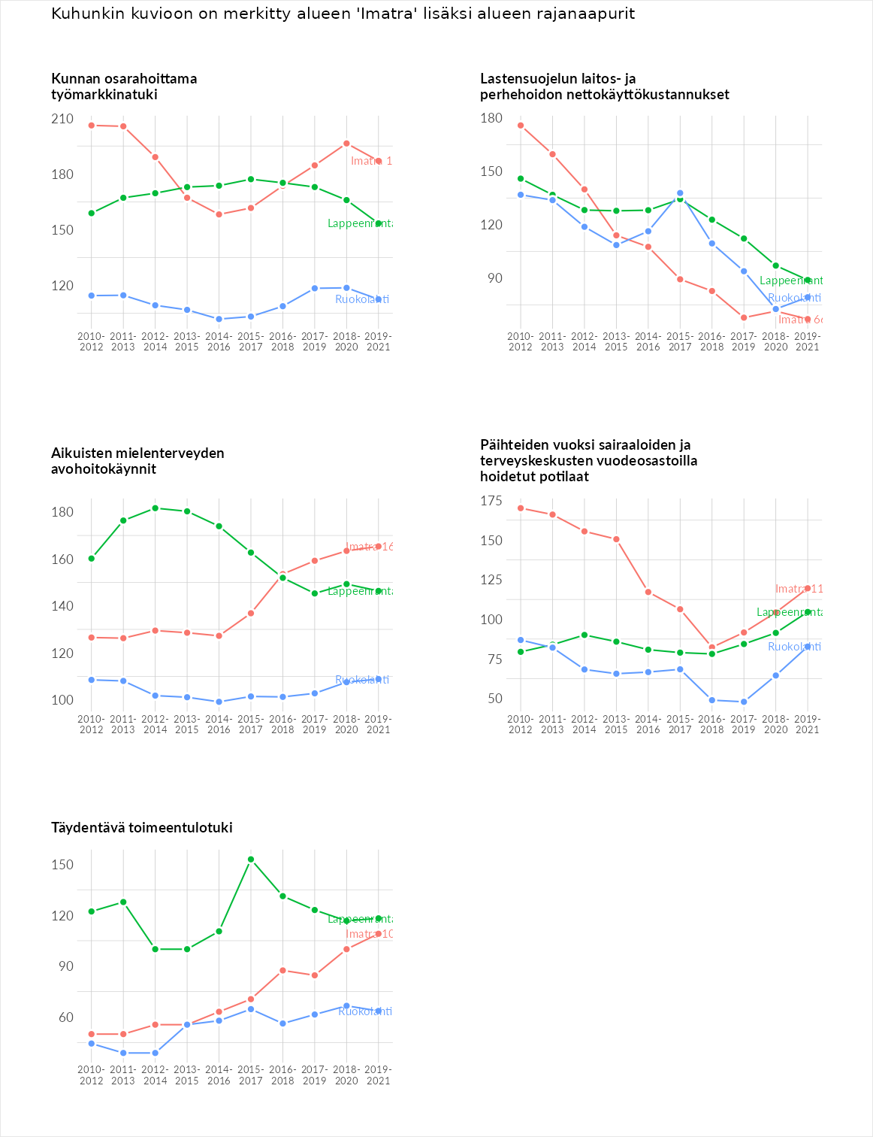

Postinumeroaluekohtaiset tiedot
aluekoodi | aluenimi | Kokonaislukema | Alimpaan tuloluokkaan kuuluvat taloudet | Alimpaan tuloluokkaan kuuluvat täysi-ikäiset | Työttömät | Peruskoulutuksen omaavat
55510 | Sotkulampi-Linnasuo | 164.7 | 173.5 | 132.5 | 219.8 | 133.0
55610 | Rajapatsas-Teppanala | 136.2 | 125.9 | 99.9 | 205.6 | 113.6
55800 | Vuoksenniska-Saarlampi | 133.3 | 140.2 | 105.9 | 161.1 | 125.9
55120 | Mansikkala-Tuulikallio | 126.6 | 151.0 | 100.3 | 143.9 | 111.1
55910 | Rautio-Kurkvuori | 109.1 | 90.3 | 98.5 | 140.8 | 106.8
55100 | Imatra Keskus | 102.0 | 98.5 | 84.5 | 133.1 | 91.9
55700 | Vintteri-Virasoja | 94.8 | 57.5 | 77.0 | 157.2 | 87.4
55400 | Tainionkoski-Mustalampi | 92.4 | 74.9 | 82.3 | 129.4 | 82.9
55420 | Karhumäki-Karhukallio | 85.8 | 68.3 | 81.1 | 108.8 | 84.8
